ФГБОУ ВО

Уфимский Государственный Авиационный Технический Университет

Кафедра АСУ

Отчет по

лабораторной работе №1

«Введение в JavaScript»

по дисциплине «Веб-технологии»

Выполнил:

ст. гр. ПИ-323

Абизгильдина Д.Р.

Проверил:

Канашин В.В.

Уфа 2022

**Цель работы:** изучение базовых основ нативного javascript.

**Ход работы:**

Задание 1. Создание html-документа. Организация между двумя абзацами вывод приветственного сообщения в диалоговом окне и вывод аналогичного приветственного сообщения в окно браузера после закрытия диалогового окна (Рисунок 1-2).

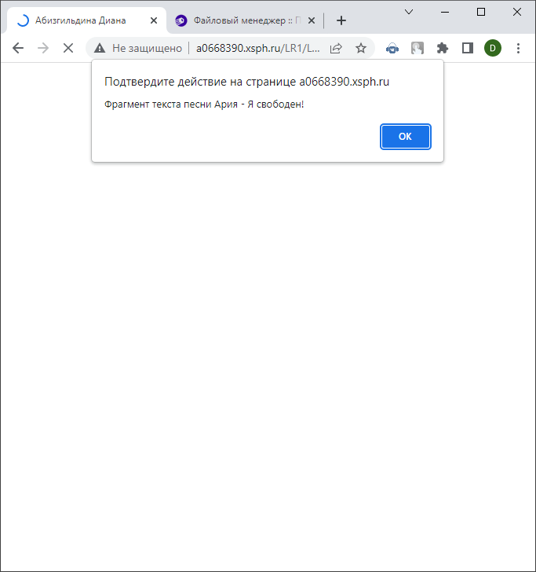

Рисунок 1 – Результат задания 1

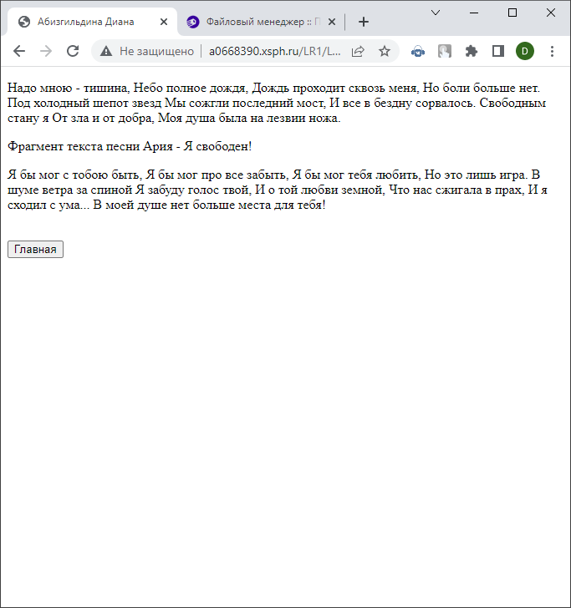

Рисунок 2 – Результат задания 1

Задание 2. Создание html-документа. Организация между двумя абзацами вывод приветственного сообщения в диалоговом окне с помощью внешнего файла (Рисунок 3-4).



Рисунок 3 – Результат задания 2

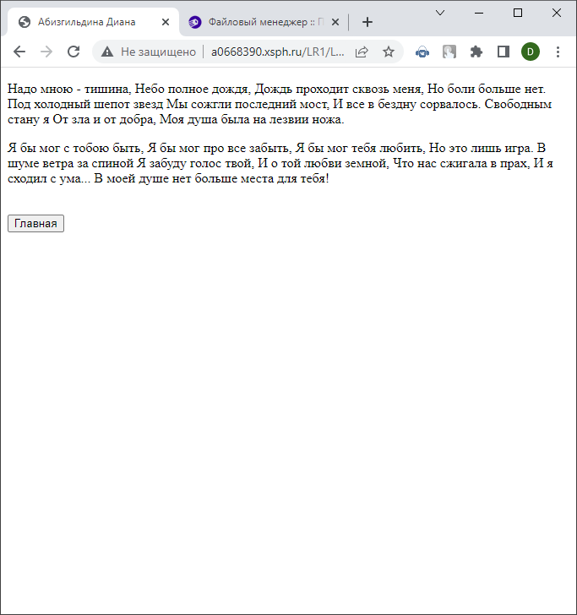

Рисунок 4 – Результат задания 2

Задание 3. (Рисунок 5-9).

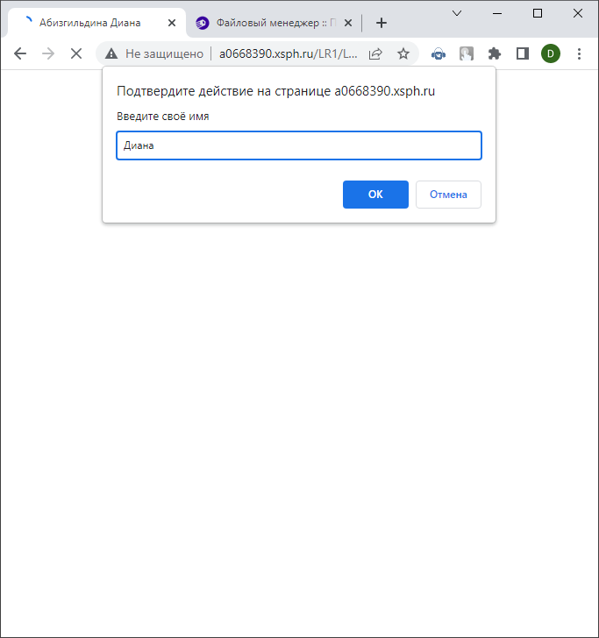

Рисунок 5 – Ввод имени

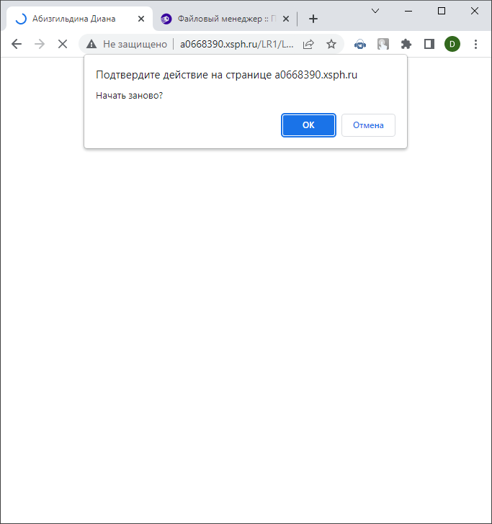

Рисунок 6 – Нажатие кнопки ОК

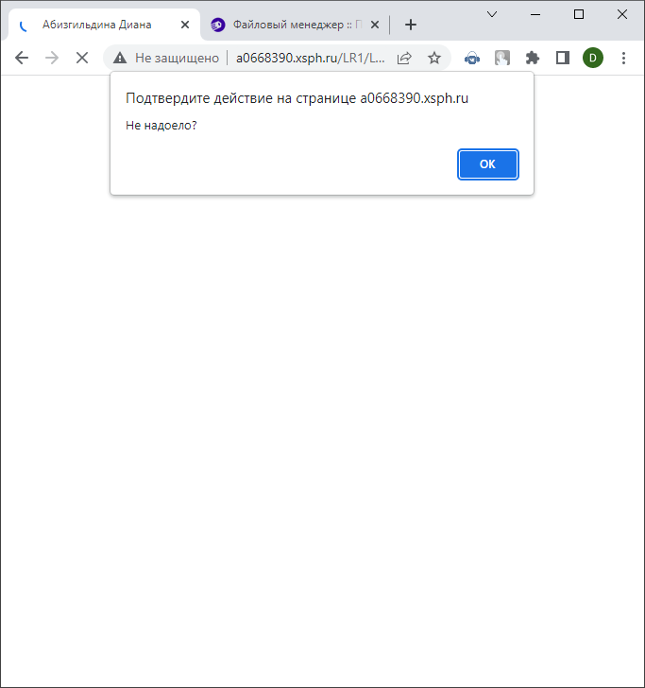

Рисунок 7 – Нажатие кнопки ОК

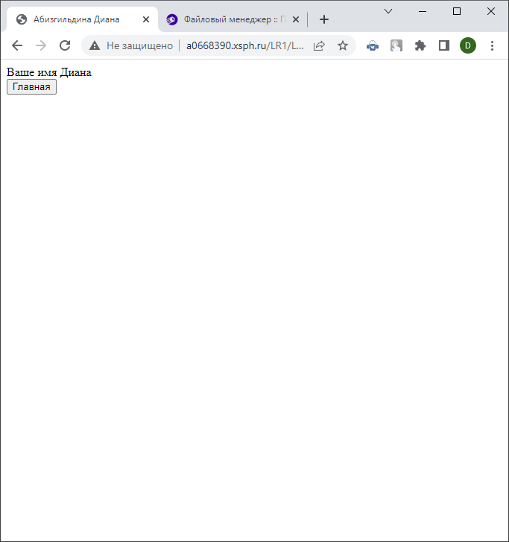

Рисунок 8 – Нажатие кнопки ОК

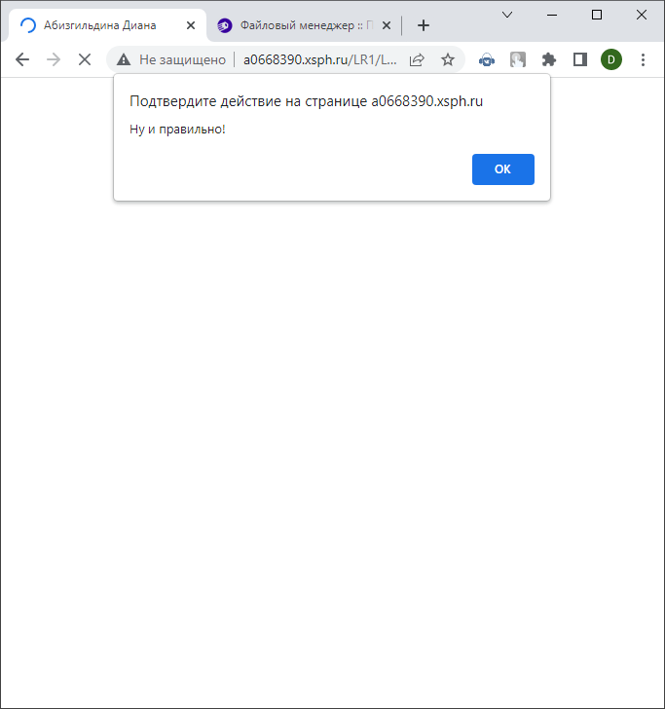

Рисунок 9 – Нажатие кнопки Отмена

Задание 4. Написание скрипта, чтобы при введении одинаковых чисел, открывалось сообщение «Введенные числа равны!» (Рисунок 10-12). Написание скрипта, в котором пользователя просят ввести правильный пароль (13-14).

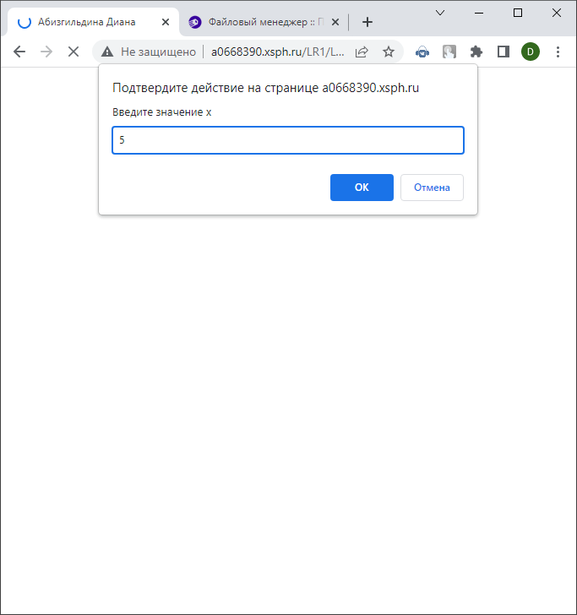

Рисунок 10 – Ввод числа х

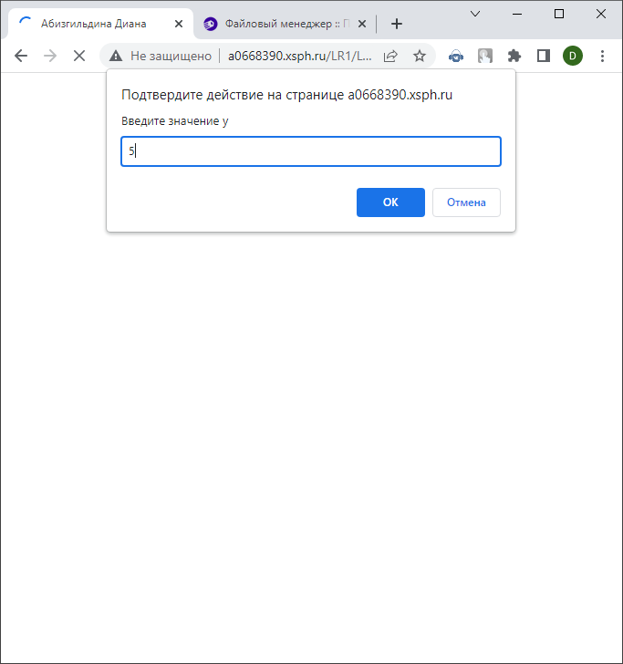

Рисунок 11 – Ввод числа у

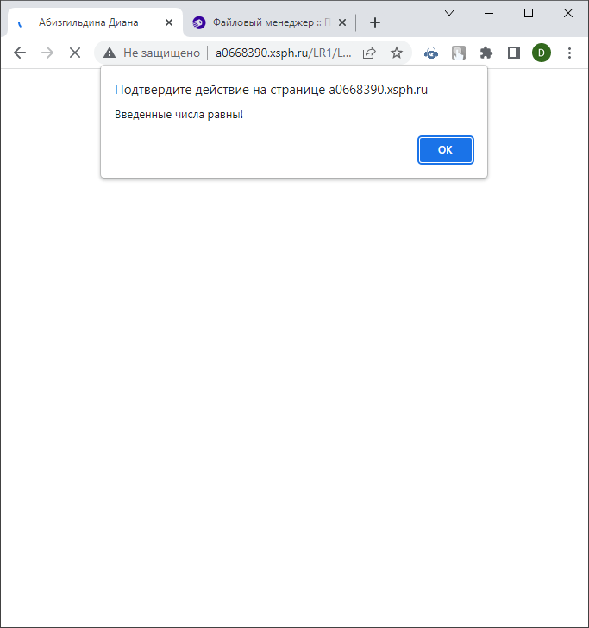

Рисунок 12 – Результат

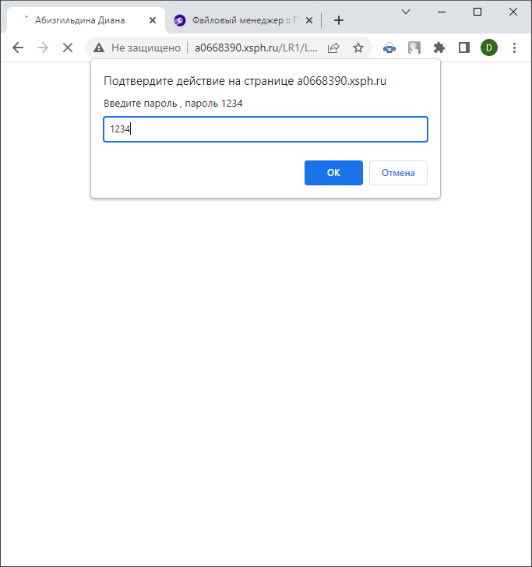

Рисунок 13 – Ввод пароля

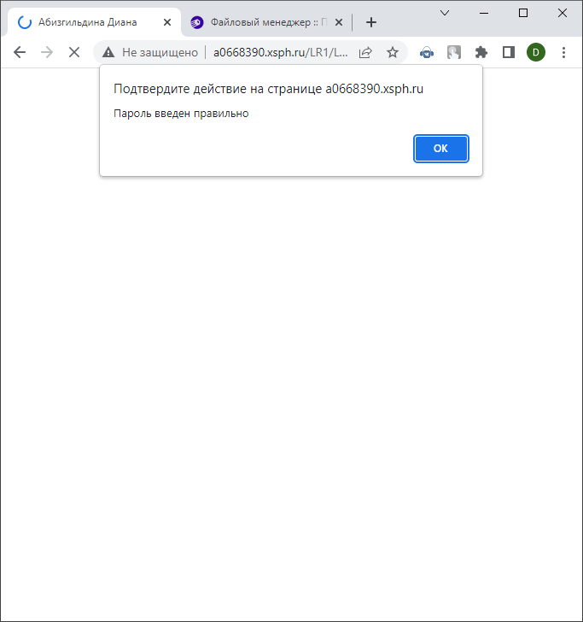

Рисунок 14 – Результат

Задание 5. Создание варианта прорисованных линий с условиями (Рисунок 15).

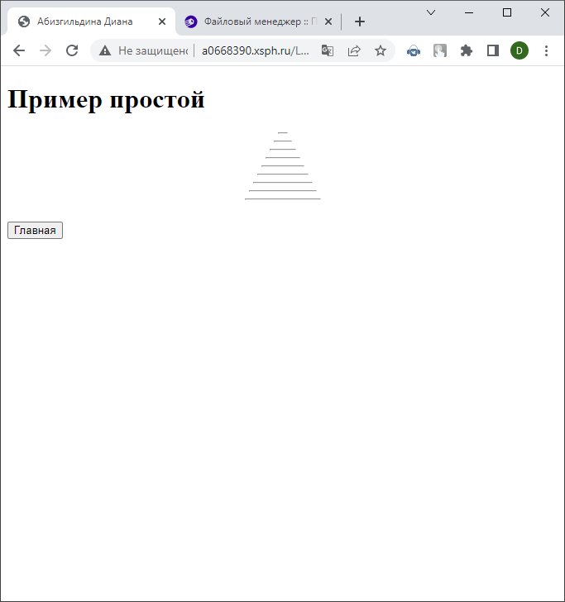

Рисунок 15 – Результат

Задание 6. Создание таблицы степеней двойки до 5 (Рисунок 16).

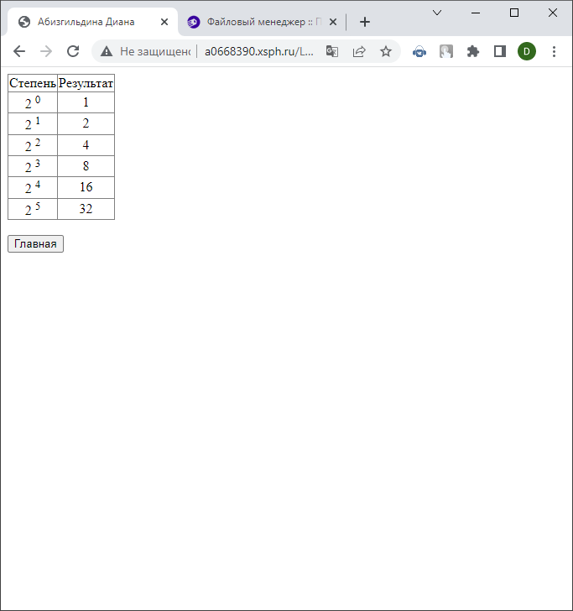

Рисунок 16 – Результат

Задание 7. Создание массива предметов, и выделение из него предметов разделов точных и гуманитарных наук (Рисунок 17).

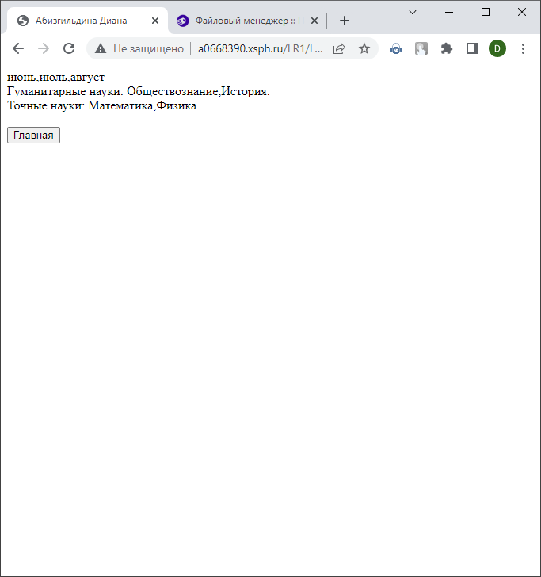

Рисунок 17 – Результат

**Вывод**: в ходе данной лабораторной работы были изучены базовые основы нативного javascript